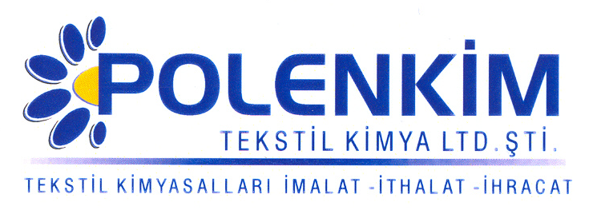

POLENSİL N 28

Polensil N 28, nano teknoloji ile molekül büyüklüğü özel olarak minimize edilmiş özel yapısı sayesinde kendini rakip ürünlerden ayıran, yeni jenerasyon silikon esaslı bir apre malzemesidir. Kumaşa ipeksi kaygan bir tuşe kazandırır.

KARAKTERİSTİKLER

Görünüş : Beyaz akışkan likit
pH : 5,0 + 0,5
Sp.gr : ~ 1,2
İyonite : Pseudo-katyonik

ÖZELLİKLERİ

- Her türlü elyafta (doğal-sentetik) ve bunların karışımlarında, her kumaş türünde (örgü-dokuma), hem emdirme hem de çektirme metodu ile kullanılabilir.
- Polensil N 28’ in en belirgin özelliklerinden biri de kumaşın optik değerini etkilememesidir.
- Beyazlar için çok uygundur. Renklilerde renk/nüans değişikliği oluşturmaz.
- Uygulandığı kumaşa antistatik efekt kazandırır.
- Yüksek sıcaklıklara ve pH değişimlerine dayanıklıdır.

KULLANIM ALANLARI VE ŞEKLİ

Çektirme Fular (Emdirme)
Kullanım Miktarı 3 - 6 gr/lt 20 - 40 gr/lt
pH 5,0 - 5,5 5,0 - 5,5
Pic-up 70 - 80 %
Sıcaklık 30 - 45 C 120 - 160 C
Süre 20 - 40 dak. 2 - 3 dak.

SAKLAMA KOŞULLARI

Sıcaktan, nemden ve soğuktan korunduğunda orijinal ambalajında en az 6 ay özelliklerini muhafaza eder.

Teknik bültenlerimizde yer alan bilgi ve açıklamalar, tamamen ürünün kullanım koşulları ve metotlarının anlaşılması ile ilgili olup, uygulamada ortaya çıkabilecek olan farklılıklar için bağlayıcılık oluşturmaz.
_______________________________________________________________________________
Tel: (0224) 211 33 36 (pbx) Fax: (0224) 211 37 95 BUTTİM (Bursa Uluslararası Tekstil Ticaret Merkezi) B Blok Kat:5 No:1423 www.polenkim.com

